**Создание Django-проекта и его настройка**

Создание Django-проекта происходит через терминал внутри среды программирования PyCharm.



Рисунок 1 - Команда создания Django-проекта

Команда состоит из элементов:

* “django-admin”;
* “startproject”;
* “project”.

“django-admin” - это утилита командной строки Django для административных задач. “startproject” - это команда, которая и создаёт проект, а “project” - это название проекта (папки, где будут находиться все файлы проекта).

После ввода команды создаётся папка “project”, внутри которой содержится папка с тем же названием и файл “manage.py”.

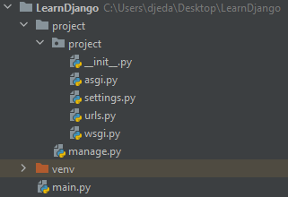

Рисунок 2 - Структура проекта

Файловая структура состоит из файлов:

* ”_init_.py”;
* ”asgi.py”;
* ”settings.py”;
* “urls.py”;
* “wsgi.py”;
* “manage.py”.

“_init_.py” - это пустой файл, который необходим для инициализации самого файлового каталога (пакета).

”asgi.py” - это файл, название которого представляет сокращение от Asynchronous Server Gateway Interface и расширяет возможности WSGI, добавляя поддержку для взаимодействия между асинхронными веб-серверами и приложениями.

“wsgi.py” содержит свойства конфигурации WSGI (Web Server Gateway Inerface). Он используется при развертывании проекта.

Эти файлы предназначены для работы с сервером. Так как у нас будет свой локальный сервер, то пока не будем работать с ними.

”settings.py” - это файл, в котором происходит настройка самого Django-проекта.

“manage.py” необходим для выполнения различных команд проекта, например, для запуска сервера. Все дальнейшие действия в терминале будут производиться с помощью этого файла.

Перейдём к настройке Django-проекта. Для начала сменим часовой пояс, в котором будет находиться сам проект, и язык.

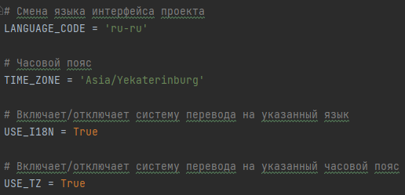

Рисунок 3 - Настройки языка и часового пояса

Для изменения конфигурации настроек проекта нам необходимо создать Django-приложение, которое будет рассмотрено в следующей лабораторной работе.

Для проверки работоспособности системы попробуем запустить локальный сервер. Для этого необходимо войти в основную папку Django проекта с помощью терминальной строки и уже оттуда вводить команду для запуска “python manage.py runserver”.

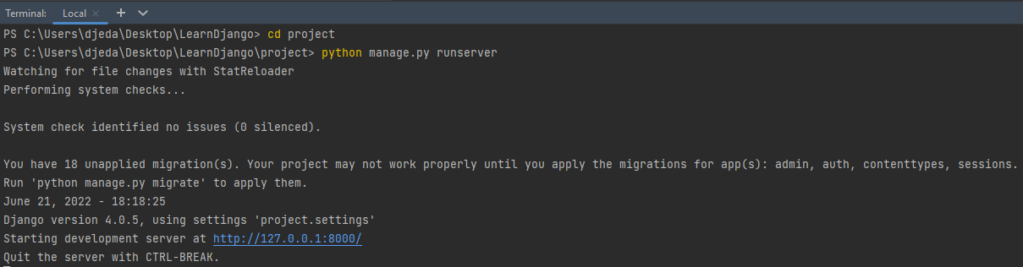

Рисунок 4 - Запуск локального сервера

После запуска нажимаем на ссылку и переходим на страницу нашего проекта в браузере и любуемся ей.

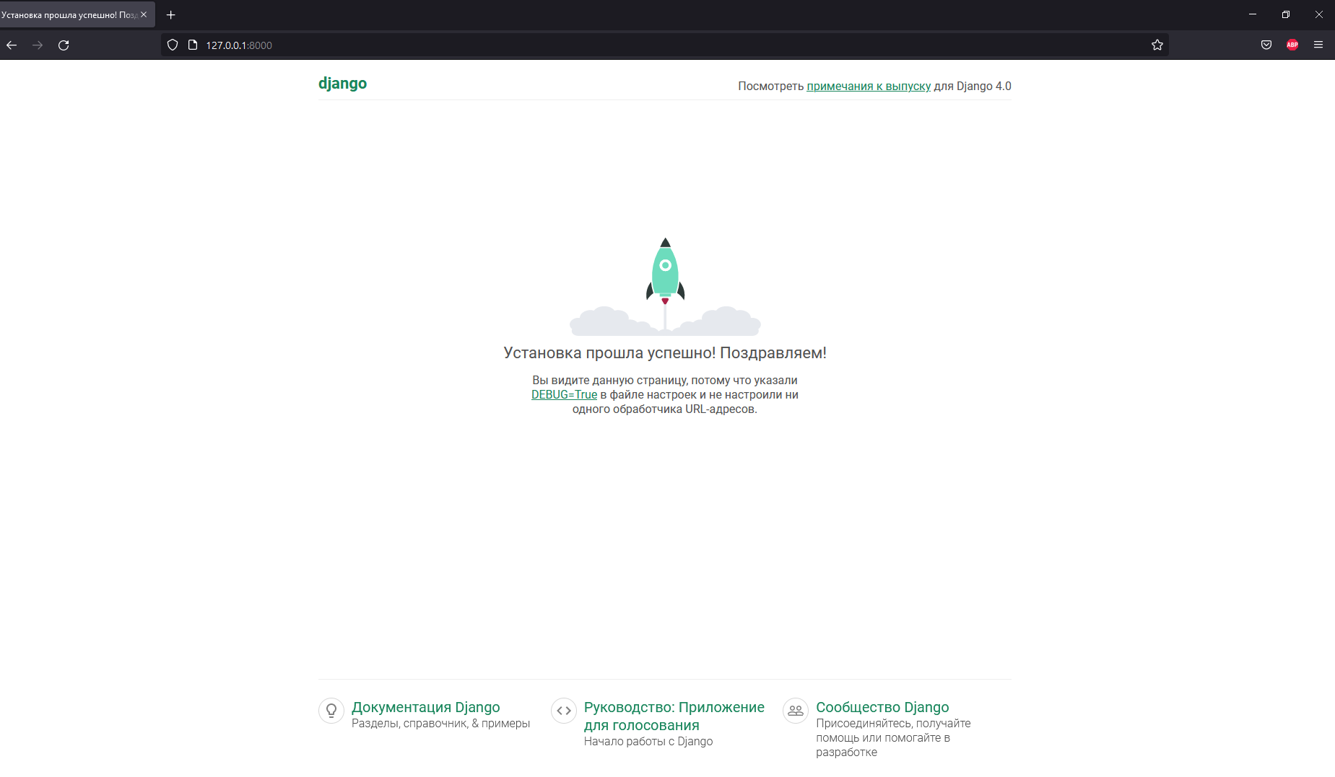

Рисунок 5 - Страница проекта в браузере